1.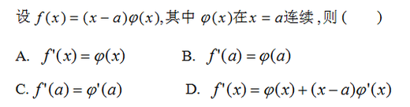

f(a)’==，由于在x=a处连续，所以。

2. 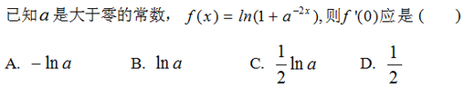

f(0)’=

3. 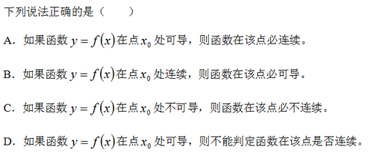

选A。

4. 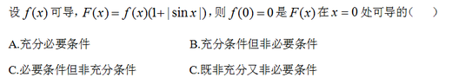

假设要使F(0)’存在，由于f(x)可导，则F(0)’= $\lim_{x→0^{+}}{\frac{F\left(x\right)-F\left(0\right)}{x-0}}=\lim_{x→0^{+}}{\frac{f\left(x\right)\left(1+x\right)-f\left(0\right)}{x}}=\lim_{x→0^{+}}\frac{f\left(x\right)-f\left(0\right)+xf\left(x\right)}{x}=\lim_{x→0^{+}}\frac{f\left(x\right)-f\left(0\right)}{x}+\lim_{x→0^{+}}\frac{xf\left(x\right)}{x}=f{\left(0\right)}^{'}+f\left(0\right)=\lim_{x→0^{-}}{\frac{F\left(x\right)-F\left(0\right)}{x-0}}=\lim_{x→0^{-}}{\frac{f\left(x\right)\left(1-x\right)-f\left(0\right)}{x}}=\lim_{x→0^{-}}\frac{f\left(x\right)-f\left(0\right)-xf\left(x\right)}{x}=f{\left(0\right)}^{'}-f\left(0\right)$

则解得f(0)=0。

可知这种运算得到的结果与运算时的条件限制，互为充要条件。